<https://teachergeorgiasclass.weebly.com/>

1. **Μπαίνετε στην πιο πάνω ιστοσελίδα. Πατάτε τον τίτλο «ΤΑΞΕΙΣ», επιλέγετε τη Γ΄ τάξη**

**Πατάτε στο βιβλίο της Γ΄ τάξης «Απίθανα Βιβλία».**

**Επιλέγετε:**

**Α' ΤΕΥΧΟΣ**

[**ΕΝΟΤΗΤΕΣ 1 - 5**](https://teachergeorgiasclass.weebly.com/alpha-tauepsilon973chiomicronsigmaf-epsilonnu972tauetatauepsilonsigmaf-1-5.html)

[1. Πάλι μαζί](https://teachergeorgiasclass.weebly.com/alpha-tauepsilon973chiomicronsigmaf-epsilonnu972tauetatauepsilonsigmaf-1-5.html)

Με το «ποντίκι » κατεβαίνετε προς τα κάτω και επιλέγετε τα πιο κάτω εφαρμογίδια :

Τα παιδιά με παιγνιώδη τρόπο, κατανοούν τα ρήματα, ουσιαστικά και οριστικά άρθρα.

[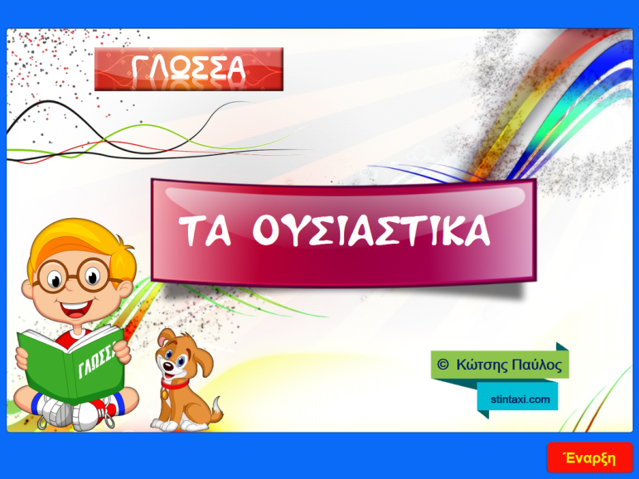](http://users.sch.gr/pkotsis/4/c-taxi/glossa/quiz/quiz-c-lang-ousiastika%20(Web)/index.html)[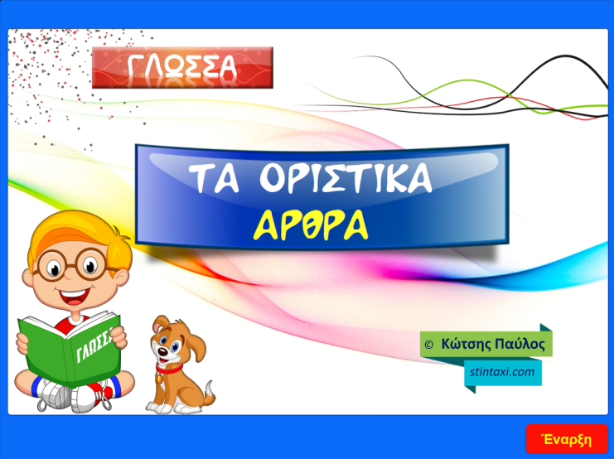](http://users.sch.gr/pkotsis/4/c-taxi/glossa/quiz/quiz-c-lang-arthra-oristika%20(Web)/index.html)[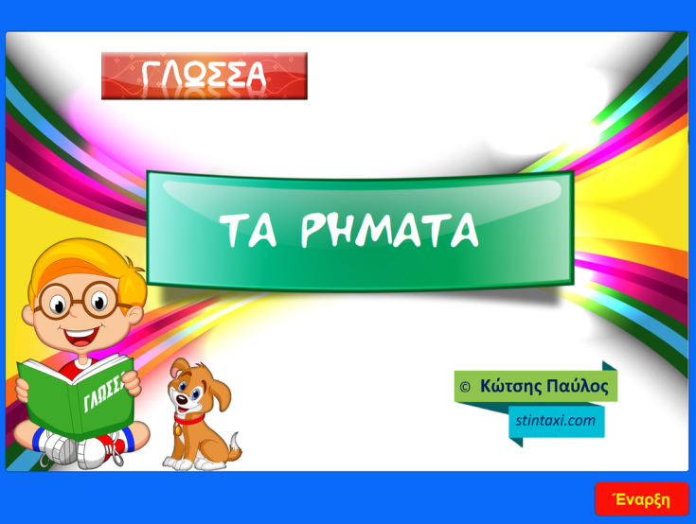](http://users.sch.gr/pkotsis/4/c-taxi/glossa/quiz/quiz-c-lang-rimata%20(Web)/index.html)

Ή μπαίνετε κατευθείαν στον σύνδεσμο:

<https://teachergeorgiasclass.weebly.com/alpha-tauepsilon973chiomicronsigmaf-epsilonnu972tauetatauepsilonsigmaf-1-5.html>